**五年级（上）语文第一次集体备课通知**

为正确把握新课标理念，发展学生语文素养，有效提高课堂效率。促进民间故事教学的有效性，根据期初备课组计划，五年级（上）语文第一次备课活动将在9月27号（周二）上午举行，请各位老师安排好课务，准时参加活动。

具体安排：

|  |  |
| --- | --- |
| 备课内容 | 第三单元 |
| 主讲人员 | 蒋青月 |
| 参与人员 | 董晓红 陈文瑶 王东 路燕芬 徐红梅 |
| 活动记录 | 董晓红 |

湟里中心小学五年级语文组 2022年9月26号

**湟里小学五年级语文组举行第一次集体备课**

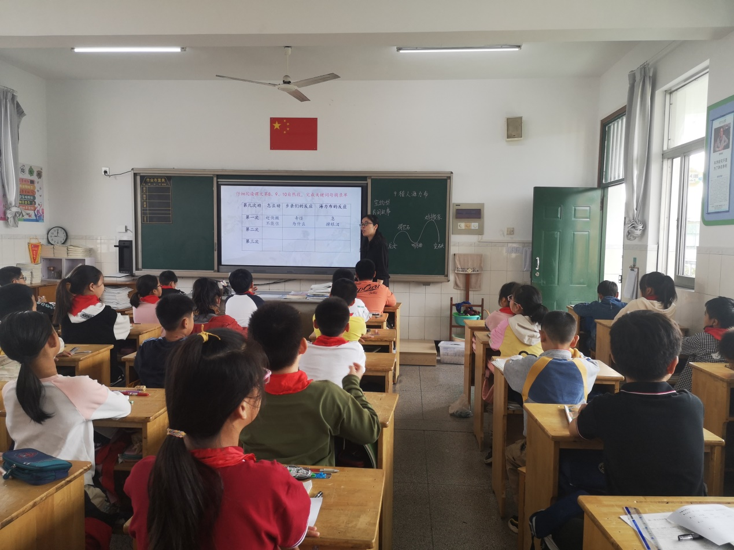按期初备课组计划，湟里小学五年级语文组第一次集体备课暨研讨活动如期举行。本次活动先由蒋青月老师执教《猎人海力布》，五年级级组老师和其他级组部分老师也参与活动。课堂上，蒋老师摈弃传统一问一答式教学，以学习任务讲故事推动学习活动展开，让学生在完成学习任务的过程中积累语言，内化语言，努力体现新课标要求。

活动的第二阶段，级组老师对本次课堂教学、对民间故事教学，对新课标理念的实施各抒己见。本次活动是新课标实施后的第一次共同研讨，为五年级语文教学后续开展起到把握方向的作用。

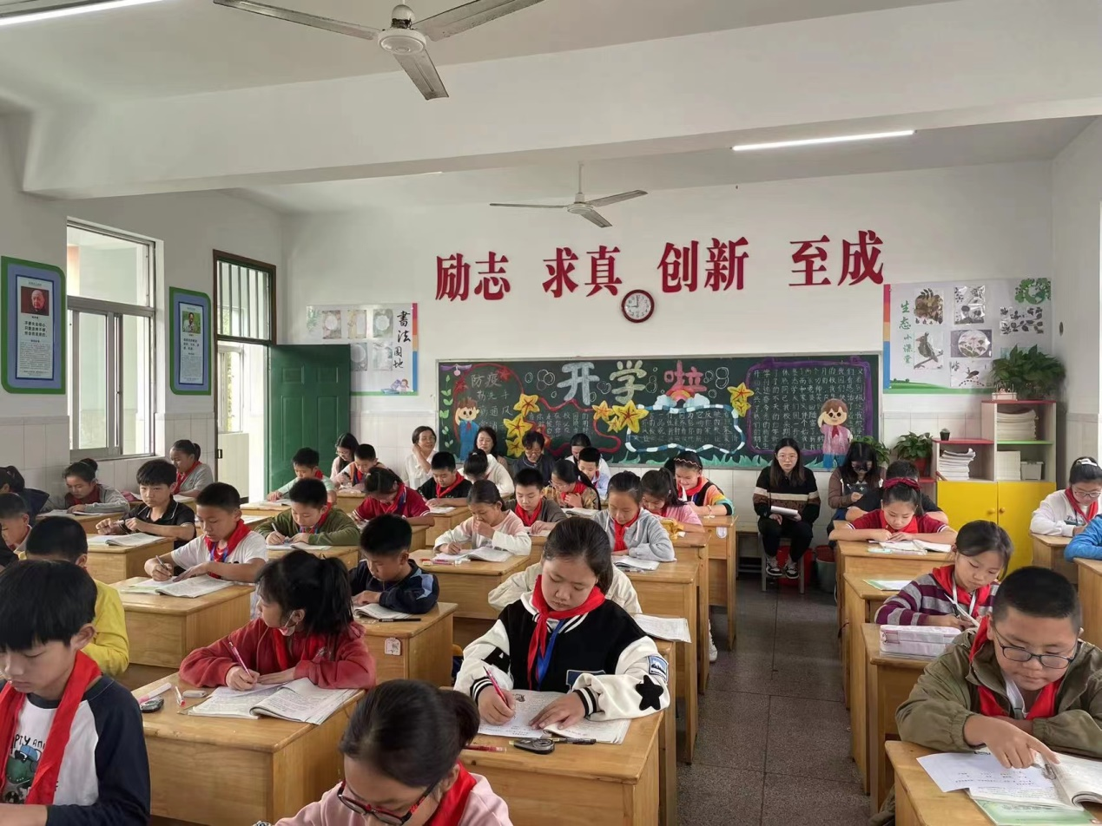

**评课**：

董晓红：课件出示 “酬”字的演变过程，并让学生猜一猜它的内涵，接着课件呈现它的本义以及引申义，再联系文中的意思。此环节意在让学生通过看课件了解汉字的演变过程，从而对汉字文化产生仰慕之情，更是渗透理解字词的方法。

陈文瑶：.科学合理的教学方法能使教学效果事半功倍，达到教与学的和谐统一，又因为课文的篇幅较长，情节曲折生动，情感丰富动人，教学中给学生创造自读自悟，本节课所采用的教学方法是以两种方式帮助学生理清文章思路，做到以学生为主体，把学生学习的主动权还给学生。

王东：引导孩子们抓住宝物型民间故事的特征，以选择的形式学习复述的方法，学生很快便完成目标，复述的条理清楚，能力进一步得到了锤炼。

路燕芬：在教学品词析句时，注重了引导学生抓关键词语理解句子以及句子包含着的社会含义，但是揣摩用词的精妙未能涉及，特别是有声朗读预设得更少，所以整堂课缺少有滋有味的朗读，显得沉闷。

徐红梅：在语文新实施后，课堂上我们一定要体现新课标理念，把提高语文素养作每一堂课的目标！在教研的路上，我们要不怕困难，勇往直前！

**教案：**

**猎人海力布（第一课时）**

**学习目标**：

1、读通课文，扫清阅读障碍，关注读音易错，书写易错字。

2、理清文章脉络，通过两种方式搭建故事框架，帮助复述故事。

3、发现故事主要部分（劝搬家）的规律，练习具体讲这个主要部分，为第二课时创造性讲故事做好铺垫。

**学习过程**：

1. 谈话导入
   1. 出示第三单元页面

第三单元是民间故事单元，你知道什么事民间故事吗？（民间故事就是劳动人民创作并传播的、具有虚构内容的散文形式的口头文学作品），齐读页面上的三句话。

* 1. 中国古代四大民间故事。这四个都是民间爱情故事。
  2. 在这个单元我们要学会： 创造性得复述课文；提取故事主要信息，缩写故事。
  3. 我们一起走进第7课，板书课题。

二、检查预习情况，了解宝物型民间故事结构，理清课文脉络

1、交流预习情况

课前布置同学们预习，你能和大家说说预习的情况吗？（第一遍读课文花了多少时间？遇到什么词语不理解，没有回读，后来怎么处理的）

1. 逐行检查生字词

酬谢（字义）

发誓（字音，字行）

狂风怒号（号多音字组词）

延（廷，字形比较）

1. 默读课文，完成表格，理清故事情节。

1、这是个围绕宝物展开的故事，这类故事有个特点。默读课文，你觉得这篇课文符合哪些特点?

2、通过刚才的选择，我们发现这个故事的基本框架就是这样的，出示框架图。如果简单地讲猎人海力布的故事，只要能知道宝物怎么来的，宝物有什么用处，以及得到宝物后发生了什么，基本就可以。。

1. 师结合表格范讲故事大概情节。

结合这个框架，我们就能简单的讲这个故事了。我先来试一试，请你仔细听

4、学生练习简要讲故事。（给学生充分时间练习）

（1）你能像我这样把这个故事简要讲下来吗？（学生练习）

（2）指名讲，让学生点评。(声音要响亮，关键信息不能丢)

(3)小结：宝物型民间故事，抓住宝物怎么来，宝物怎么用，得到宝物后发生了什么，就掌握故事内容啦！

5、课文围绕海力布讲了哪些事？

（1）当然我们还可以换种方式来梳理文章的内容，帮助讲故事。那就是思考，围绕主人公发生了哪些事？

（2）学生说，老师概括小标题，并板书呈现故事脉络。

（3）如果我们按这个故事脉络，把故事分两部分，从哪里分开比较合适。(2-6)（7-11）

6、请看情节图，试着再简单讲这个故事。

三、详细讲“劝搬家”部分。

（1） 刚才是练习简单讲故事，这样讲故事，太简单，听的人会觉得不够生动，下面我们联系具体讲故事。时间有限，我们来练习这个故事矛盾冲突最厉害的部分。

（2）其实讲故事最重要的是发现故事的规律，把握故事的主要内容，这样讲的时候就不会慌，比如，下面这张“劝搬家”关键词句摘录单对我们讲好“劝搬家”这部分就很有帮助，（出示表格）

(3)你看懂这张表格了吗？一共劝了三次，每一次劝，都是先写海力布具体劝的话，再写乡亲们的反应，然后写海力布的反应。

（4）填好关键词，试着详细讲这个部分。（注意事项：重要的句子要读熟，要不断练习讲述， 注意语气。）

（5）指名讲故事，让学生评价

四、布置作业

1、完成习字册。

2、练习熟练讲“劝搬家”部分。